探秘Protocol Guild：177名成员，获赠逾1亿美元，以太坊L1研发与维护的坚实后盾

作者：Karen，Foresight News

ether.fi、Taiko 等项目纷纷向 Protocol Guild 捐赠以及 LayerZero 强制要求空投用户捐赠的举措，在社区内引发了广泛的关注和讨论，同时也伴随着一些不解和疑问。

Protocol Guild 作为以太坊 L1 研发与维护的坚实后盾，其在生态系统中扮演着至关重要的角色。那么，这个神秘而有力的组织背后的成员资格要求、获赠情况以及捐赠释放机制究竟是怎样的呢？本文将带您一探究竟。

### Protocol Guild 是什么？

Protocol Guild 是一个专为以太坊 L1 研发维护而设立的组织，致力于通过以太坊生态项目的原生代币激励，为以太坊生态系统中的核心贡献者提供资金支持，确保以太坊网络的蓬勃发展和持续创新。

自 2022 年年初开始，Protocol Guild 就完成机制设计并开始招募成员。同年 5 月，Protocol Guild 开启试点 Protocol Guild Pilot 试点计划，经过两年的精心运营与不断完善，2024 年 1 月底，Protocol Guild 披露官方承诺并结束试点项目，同时启动 PGv2，旨在使以太坊 L1 研发贡献者在链上直接可识别，并通过使用时间加权列表和明确的成员资格标准，展示当前正在为协议做出贡献的人员及其贡献时长。

Protocol Guild 承诺显示，建议基于以太坊的项目方将 1% 的原生代币用于捐赠给 Protocol Guild ，主要原因是吸引和留住高质量的贡献者，为他们提供更为可观的预期潜在回报，并且能够确保这些代币最终流入有价值的贡献者手中。值得一提的是，这 1% 的原生代币并非一次性释放，而是将分 4 年逐步释放。

为何选择 1% 这一比例？Protocol Guild 的考量在于，若 33% 至 66% 的项目能够采纳这一捐赠标准，那么平均每位成员每年有望获得 50 万美元至 100 万美元的收益。

目前，Protocol Guild 已累计获得价值 7600 万美元（当前价值）的捐赠。在过去的一年里，成员们获得的中位数捐赠金额高达 5.4 万美元。与此同时，Protocol Guild 的成员队伍也从最初的 90 名壮大至如今的 177 名。

### Protocol Guild 成员当前有谁？

Protocol Guild 至今已汇聚 177 位成员，他们主要来自以太坊基金会成员以及以太坊主网客户端。

其中，客户端包括 Geth、EthereumJS、Erigon、Hyperledger Besu、Lighthouse、Lodestar、Nethermind、Prysm、Reth、Nimbus、Teku 等，每个客户端内有 6 位到 15 位贡献者被纳入 Protocol Guild，这使得客户端贡献者在整个 Protocol Guild 成员中占据了近 60% 的比例。

除此之外，Protocol Guild 的成员还涵盖了以太坊基金会应用研究组（ARG）、ethPandaOps（以太坊基金会子小组）、Ipsilon 研发团队（专注于 EVM 研究）、以太坊基金会的 Portal Network（致力于重新定义资源受限设备参与以太坊网络的方式），以及 Protocol Support、Cryptography、Consensus R&D、Robust Incentives Group、Testing 等多个关键团队。

其中，一些耳熟能详的成员包括来自以太坊基金会 Protocol Support 团队的 Tim Beiko 和 Danny Ryan，以及共识研究团队（Consensus R&D）的 Justin Drake 等。然而，值得注意的是，Vitalik Buterin 目前并未列在 Protocol Guild 的成员名单之中。

### Protocol Guild 成员获得了哪些捐赠？

Protocol Guild 的蓬勃发展离不开众多项目的慷慨捐赠。那都有哪些项目对 Protocol Guild 进行了捐赠？Protocol Guild 成员获得的捐赠如何？

ether.fi 作为第一家承诺向 Protocol Guild 捐赠的项目，在今年 1 月底 Protocol Guild 承诺披露之前，承诺将 1% 的代币供应捐赠给 Protocol Guild，以支持以太坊的持续发展。

随后，DeFi 抵押借贷协议 PWN、基于 zkRollup 的以太坊 Layer2 项目 Taiko、去中心化借贷池 Ethereum Credit Guild、模块化去中心化存储 Layer2 项目 EthStorage 以及另外几个 Meme 项目也纷纷效仿，将 1% 的代币分配给 Protocol Guild。

除 1% 的代币承诺外，Protocol Guild 还在试点期间获得了 50 万枚 UNI、20 万枚 ENS、200 万枚 LDO、300 万枚 ARB 等在内的多种捐赠。

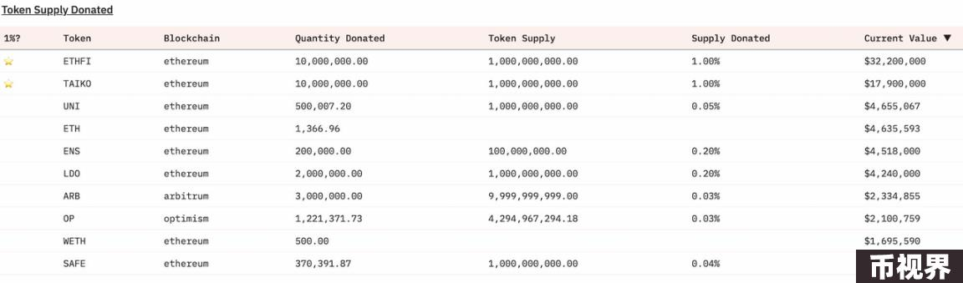

就连美国现货比特币 ETF 发行商 Bitwise 最近也将其发行的太坊广告 NFT 收益的 50％ 将捐给 Protocol Guild。无独有偶，去年 9 月份，另一 ETF 发行商 VanEck 宣布计划将其推出的以太坊期货 ETF 10% 的利润捐赠给 Protocol Guild，以感谢以太坊贡献者近十年来的付出。

而在前几日，LayerZero 基金会还在代币空投认领过程中实施强制捐赠，要求空投用户为每枚 ZRO 捐赠 0.1 美元 USDC、USDT 或原生 ETH，该笔捐款将直接用于 Protocol Guild。这将导致向 Protocol Guild 捐赠约 1850 万美元。此外， LayerZero 基金会将匹配所有捐赠，最高可达 1000 万美元。

据 Dune 数据显示，Protocol Guild 所获得的捐赠总额目前价值超过 7600 万美元，其中 ether.fi 和 Taiko 的捐赠占据了 66% 的份额。如果再加上 LayerZero 的强制捐赠，Protocol Guild 获赠金额将超过 1 亿美元。

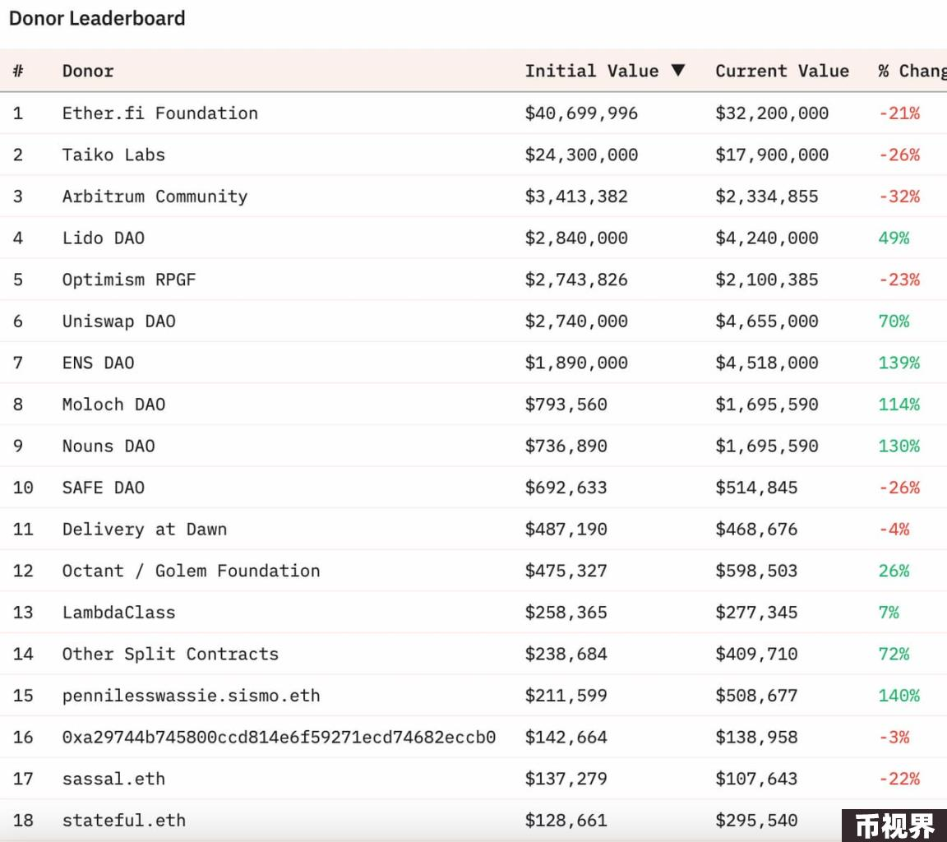

截至本月，Protocol Guild 的每位成员在过去 12 个月内获得的中位数捐赠金额为 5.4 万美元，预计未来 12 个月内将增长至 8.1 万美元。未来四年内，将有 5700 万美元的捐赠资金归属并释放给 Protocol Guild 成员，而这还仅限于当前已收到的捐赠资金。

### 成为 Protocol Guild 成员需要具备哪些资格？

Protocol Guild 可以看作是针对以太坊研发维护者的一种捐赠和资金分配机制。那么，成为其中一员需要具备哪些资格呢？根据 Protocol Guild 官方文档，以下是一些基本要求：

然而，满足以上条件只是基础，并不足以确保获得 Protocol Guild 的成员资格。申请者还需在相关组织 / 项目中连续工作至少 6 个月以上，并预期这份工作将持续进行，且贡献中断时期不得超过一个季度。对于非全职成员，其收益权重将按实际情况相应减少。

Protocol Guild 成员的收益份额与其为以太坊贡献时间的平方根（以月为单位）成正比，确保了贡献与回报的公平对应。

目前，Protocol Guild 中，新成员的加入似乎需要通过现有成员的邀请和提名，随后所有现有成员将进行审查和讨论。若提名人与被提名者之间存在利益冲突，需提前进行披露，以确保流程的公正和透明。

### Protocol Guild 捐赠如何释放？

谈及 Protocol Guild 的获赠资金释放机制，其核心在于其智能合约架构。Protocol Guild 借助 Splits 创建的智能合约来管理捐赠资金的归属、分配和流向。所有捐赠都通过主网上的 4 年归属合约进行，该合约将资金归属于一个指定钱包（Pass-Through Wallet），然后该指定钱包将资金发送给分割合约，以根据成员们的贡献份额进行分配。

其中，分割合约包含所有 Protocol Guild 成员的地址以及他们各自的既得资金份额，每季度更新一次，以反映成员资格的变化、成员的增减以及各成员权重的调整。

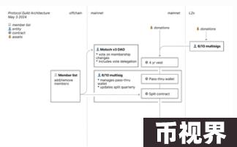

此外，Protocol Guild 使用 DAOhaus 的 Moloch V3 合约进行链上治理，赋予每一位成员平等的投票权，可以批准或否决链上会员资格的变更。一旦决策达成，Protocol Guild 的多重签名将负责处理这些更改，并通过更新分割合约来反映最新的成员名单和资金分配。

在以太坊的广袤宇宙中，Protocol Guild 以其独特的捐赠和资金分配机制，吸引了致力于以太坊研发和维护的核心贡献者。作为连接资金与贡献者的桥梁，Protocol Guild 不仅确保了资金的合理分配，更为以太坊生态的繁荣发展注入了源源不断的动力。

参考：https://protocol-guild.readthedocs.io/